có mỗi cái video đó là ngắn nhưng có đoạn làm nhanh(đối với những người mới dùng github) với giải thích ko kĩ nên t vẫn phải tạo document này =))

**mấy số dưới này là mốc tgian trong video, ĐỌC TRƯỚC R XEM VIDEO SAU, và chỉ cần xem các mốc này thôi, còn lại kemeno**

2:21

tải + cài Git (công cụ chính để push/pull code, thao tác trên Terminal, cái Github Desktop giống kiểu phiên bản mì ăn liền của cái này)

3:20

tạo repo trên trang github, sau khi đăng nhập github thì bấm vô avatar -> your repositories -> làm theo video (repo, viết tắt của repository, là chỗ lưu trữ online file/code mình đẩy lên từ máy tính, chọn Public thì người ngoài xem được, Private thì chỉ những người đc cho phép mới xem được)

4:01

này là cách mở nhanh 1 folder trên terminal (cmd hoặc gitbash, dùng gitbash đi). Nếu ko thì mở gitbash từ đầu xong dùng lệnh cd để đi tới thư mục mà m muốn tải cái repo về máy

4:25

này là phần cài đặt tên và mail để khi push file lên repo nó sẽ hiện để biết người commit là ai. Nếu m đã dùng github desktop rồi thì khả năng cao là đã được cài sẵn rồi, dùng 2 lệnh dưới này để check nè:

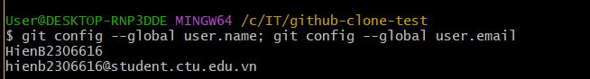

nếu có tên, mail rồi thì là đã đăng nhập acc github vào gitbash rồi, khỏi xài lại 2 dòng code trong video

**5:33**

clone repo(tải repo) trên github về máy tính, muốn tải về đâu thì phải cd tới thư mục đó trước nhe

lệnh:

git clone <link của repo(bấm vô repo trên github xong bấm nút code màu xanh lá rồi copy link)>

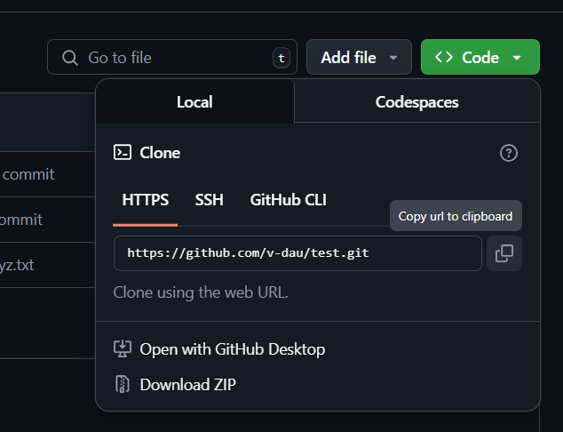

sau khi tải xong thì thư mục hiện tại trên gitbash đã có một thư mục mới cùng tên với tên repo, cd vô đó thấy có đường dẫn hiện chữ (main) là ok

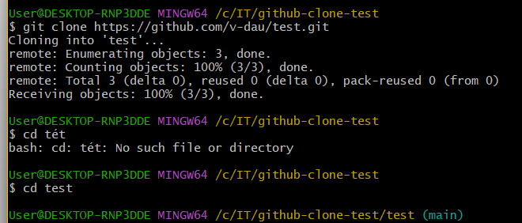

**6:29**

đống ở trên là xong phần cài đặt ban đầu rồi. Giờ mới là lúc xài git/github này. Xài cấp tốc thì chỉ cần biết 4 lệnh chính này là được, có nhu cầu tìm hiểu thêm thì search google.

“git status” (xem những file nào thay đổi, thật ra lệnh này cx k qtrong lắm)

Qtrong, mỗi lần cần đẩy file là auto xài 3 lệnh này vì để push thì cần commit, để commit thì cần add:

“git add .” (thêm toàn bộ folder vào trạng thái quan sát, thay dấu chấm thành tên file nào đó thì nó chỉ add mỗi file đó, nma spam . cho nhanh)

“git commit -m “tên commit”” (-m là viết tắt của message)

“git push origin” (đẩy file lên repo trên github)

đợi nó push xong lên github check file mới, hết.. ko cần coi phần còn lại của video đâu.

một khi đã clone repo rồi thì cứ mở gitbash ở folder đó rồi spam 3 lệnh trên thôi, ko cần clone lại trừ khi folder này bị xóa hoặc repo trên github bị xóa.